乡愁
【重点难点点拨】
一、需掌握的字的读音
乡愁（chóu） 窄窄（zhǎi） 矮矮（ǎi） 海峡（xiá）

二、需掌握的多音多义字

三、辨析形似字
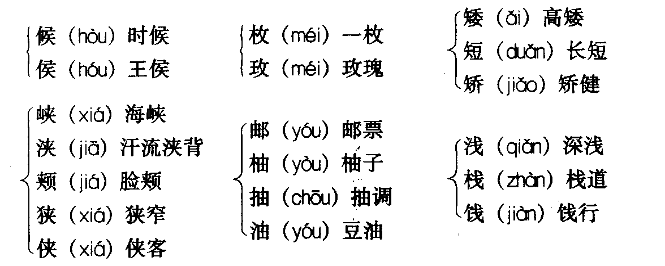

四、文学常识
作者简介
余光中（1928～），祖籍福建永春，生于南京。1947年就读于金陵大学外文系、厦门大学外文系。1949年在台湾大学外文系求学。1953年与覃子豪等创立蓝星诗社。1956年在东吴大学兼课。1957年主编《蓝星》周刊。1958年赴美国爱荷华大学进修。主编《现代文学》及《文星》。1959年任台湾师范大学英语系讲师，曾两次赴美国讲学，任密西根大学英文系副教授，寺钟学院客座教授，以及美国科罗拉多州教育厅外国课程顾问。返台后相继任台湾师范大学副教授、教授，台湾政治大学西语系主任。1974年任香港中文大学教授，后兼任中文大学联合书院中文系主任。1984年返台任教。其诗作具有浓重的中国意识和深厚的历史感，构思奇巧，视域宽阔，意象新丽。其散文作品富于诗意，文字典雅、俊逸而雄浑。
著有诗集《舟子的悲歌》《蓝色的羽毛》《钟乳石》《万圣节》《莲的联想》《王陵少年》《天国的夜市》《敲打乐》《在冷战的年代》《白玉苦瓜》《天狼星》《与永恒拔河》等。

五、诗作主旨
《乡愁》一诗选择了邮票、船票、坟墓和海峡四个具有象征性的意象，形象而浓烈地抒发了游子思念故乡的感情。诗人借助时空的变化来表达对往昔岁月的追忆，抒发内心一种思念亲人、眷恋故土的深切情怀。

六、诗作背景
余光中的祖籍在大陆，他也出生在大陆。他1928年出生于南京，祖籍福建永春，1949年去香港，1950年去台湾。诗人对于中国传统文化、古典文学一往情深，极其钟爱，他继承了传统文化中乡愁这一永恒的主题，写出了新意；另一方面，由于特殊的政治原因，大陆和台湾长期阻隔，而诗人又经常流浪于海外，游子思乡之情，不免经常流露出来。在诗人的其他作品中，也常常弥漫着乡愁情绪。如：
昨夜，／月光在沙上铺一条金路，／渡我的梦回到大陆。（《舟子的悲歌》）
当我死时，葬我，在长江与黄河／之间，枕我的头颅，白发盖着黑土／在中国／最美最母亲的国度／我便坦然睡去，睡整张大陆……（《当我死时》）
给我一瓢长江水啊／长江水／酒一样的长江水／醉酒的滋味／是乡愁的滋味……（《乡愁回韵》）
我是神经导电的大陆／饮尽黄河水也不能解渴／扪着脉搏，证实有一颗心还没死去／还吸收，还呼吸雷雨的空气／我的血管是黄河的支流／中国是我我是中国……（《敲打乐》）

七、诗作解析
《乡愁》全诗共四节，一方面，诗人以时间的变化组诗：小时候——长大后——后来——现在，四个人生阶段；另一方面，诗人以空间上的阻隔作为这四个阶段共同的特征：小时候的母子分离——长大后的夫妻分离——后来的母子死别（这是一种特殊的“分离”）——现在的游子与大陆的分离。诗人为这人生的四个阶段各自找到一个表达乡愁的对应物：小时候的邮票——长大后的船票——后来的坟墓——现在的海峡。这样我们看到这首诗构思的巧妙，四节诗以时空的隔离与变化来层层推进诗情的抒发，如油画的着色，那色彩便是乡愁，一层层加深。小时候离家读书，乡愁惟有通过那小小的邮票以写信的方式，来向母亲诉说心中的思念。这思念的对象既是母亲，也是故乡。在这里，故乡即母亲，母亲即故乡。长大后，为生活所驱遣而奔走他乡，这时候，除了对母亲的思念，又增加了对爱人的惦念，所以那缕缕乡愁，便只有寄情于那一张张来来回回的船票。不管是小时候，还是长大后，乡愁都有所寄托与排遣。到后来，时空的隔离再也得不到沟通，一方矮矮的坟墓，把我与母亲——生者与死者，永远地隔开了！诗到了这里，感情加重，悲剧氛围更强，载不动许多愁。而现在，那一湾浅浅的海峡，不仅把我与祖国故乡隔开了，而且无法逾越。到这里，诗人的乡愁得到了升华，由个人的故乡之思上升到普遍的家国之思。
乡愁本是一种非常抽象的情感，但诗人表达出来后却实现了物化，变成了具体可感的东西：邮票、船票、坟墓和海峡。这样，诗人的乡愁就不至于无所依附，而是投射于具体的对象上。这也是诗人写诗常用的一种技巧：托物寄情，这种方法可以取得很好的艺术效果，增加诗作的艺术感染力。“小小的”、“窄窄的”、“矮矮的”、“浅浅的”四个形容词正语反出，以一种轻描和淡写，使乡愁浓缩于面积小程度轻的对象之上，反衬出浓烈的思乡情绪。“一枚”“一张”“一方”“一湾”四个表数量的词语也运用得很准确。
这首诗的形式美非常突出：一是结构上寓变化于统一，节与节，句与句均衡对称，但整齐中又有参差，长句与短句变化错落，体现了自由诗的特点；二是同一位置上的词的重复和叠词的运用，在音乐上造成一种回环往复、一唱三叹的旋律，给全诗营造了一种徘徊怅惘的基调。

八、写作特色
语言充满头感
“邮票、船票、坟墓、海峡”这些词，选取了代表漂泊、隔离、诀别的具体事物来承载抽象的难以捕捉的恋国思家的乡愁，体现了选择的意象美。
“枚、张、方、湾”这些量词准确形象地表示出邮票、船票、坟墓、海峡的形状；“小时候、长大后、后来、而现在”这些时间词不露痕迹地表示出时间的变化、情感的步步增强。它们都充满了变化美。
“小小、窄窄、矮矮、浅浅”这些叠词以及“乡愁是……”这一句式增加了句子的诗意，巧妙地表达了作者的感情，体现了音乐美。
“这头、那头、外头、里头”这些方位词，自然显示了空间的隔离，反复使用营造出一种字字关情，琅琅上口的韵律，体现了节奏美和整齐美。

九、课后习题解答
（一）此题旨在引导大家深入理解这几个意象的意义和它们在表达乡愁上起的作用。
“小小的邮票”、“窄窄的船票”、“矮矮的坟墓”、“浅浅的海峡”这一组意象和“小时候”、“长大后”、“后来”、“而现在”这一组表时间的短语联系起来，首先会让人联想到诗人的经历；但如果和“乡愁”这一主题相联系，更会让人联想到作为“乡愁”这种抽象情绪的对应物，它们具体生动地表达了伴随诗人一生的乡关之思、怀亲之情以及更为崇高的爱国深情。
（二）此题旨在引导大家体会课文精巧的构思。
《乡愁》以“小时候”、“长大后”、“后来”、“而现在”等表示时间顺序的词语来结构全篇，层层深入。前面三节，写的是诗人在大陆的经历，层层铺垫，及至最后，感情推向高潮，集中抒发了诗人身在孤岛思念大陆的强烈感情。
（三）略
（四）《春望》和《乡愁》抒发的都是台湾孤岛上的游子对大陆的思念之情。但在写法上有着明显不同：《乡愁》是以时间为序构思全篇，同时前面三节，层层铺垫，及至最后再把感情推向高潮，集中抒发作者思念大陆的强烈感情。而《春望》则是用现实世界与梦幻世界交织的抒情手段，和北方与南方的时空跳跃手法来表现作者对故乡、对大陆的一片深情。

